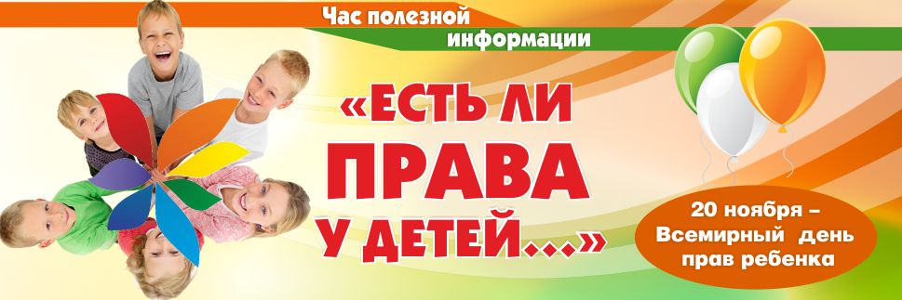

У каждого ребенка есть права
Каждый должен знать свои права и уважать права других людей!
20 ноября – Всемирный день прав ребенка.
Дата выбрана не случайно. 20 ноября 1959 года ООН был принят первый документ, законодательно закрепляющий детские права: «Декларация прав ребенка». Декларация провозглашала равные права всех детей в области образования, воспитания, духовного и физического развития, социального обеспечения. «Равные» - значит независящие от национальности, цвета кожи, происхождения, имущественного и социального положения ребенка.
В этот же день 30 лет спустя была подписана «Конвенция о правах ребенка», носящая статус международного правового документа и обязывающая страны (в первую очередь родителей, различные организации, местные власти и национальные правительства) обеспечить детям хорошую жизнь и счастливое детство.
В России, начиная с 2013 года, 20 ноября посвящается деятельности, направленной на правовое информирование и консультирование родителей, опекунов, попечителей и, конечно, детей. Заинтересованные ведомства предоставляют бесплатную юридическую помощь. В образовательных организациях (детских садах, школах, учреждениях дополнительного образования) проходят беседы, лекции, правовые часы, проводятся викторины.
Это день повышения правовой грамотности в области защиты прав и законных интересов каждого ребенка.
Уважаемые взрослые, помните: дети имеют право на жизнь, имя, гражданство, любовь, понимание, материальное обеспечение, социальную защиту и образование, право развиваться физически, нравственно и духовно в условиях, свободных от голода, нужды, жестокости и эксплуатации.

Вы нарушаете права ребенка, если:
- Лишаете его свободы движения.
- Уходите из дома на несколько часов, оставив ребенка одного.
- Применяете физическое насилие или насилие над личностью.
- Угрожаете.
- Лжете и не выполняете своих обещаний.
- Пренебрегаете нуждами ребенка.
Грубейшим нарушением детских прав является отсутствие нормального питания, одежды, жилья, образования, медицинской помощи.
И хотя в большинстве случаев дети не могут обратиться за защитой сами, соблюдение их прав гарантировано и находится под независимым контролем государства и общества. В частности, Семейный Кодекс Российской Федерации обязывает органы опеки и попечительства принять меры по защите ребенка (ст. 56). Среди них:
- «лишение родительских прав» как мера защиты детей от жестокого обращения в семье (с. 69);
- немедленное «отбирание» ребенка при непосредственной угрозе его жизни и здоровью (ст. 77).
Знайте: за совершение физического насилия в отношении несовершеннолетних, преступление против семьи и несовершеннолетних предусмотрена уголовная ответственность (ст. 106-136 и 150-157 Уголовного кодекса Российской Федерации).
В России на независимой основе права детей отстаивает и Уполномоченный по правам ребенка.
Уважайте права и свободы ребенка, соблюдайте их и всеми силами содействуйте их осуществлению. Берегите детство!

Информацию подготовила педагог-психолог ГКОУ РО Пролетарской школы-интерната
А.С.Безуглова

